Volley:

哥哥我今天终于把volley网络请求框架总结了下，用的时候可以看下。
Volley可是说是把AsyncHttpClient和Universal-Image-Loader的优点集于了一身，既可以像AsyncHttpClient一样非常简单地进行HTTP通信，也可以像Universal-Image-Loader一样轻松加载网络上的图片。除了简单易用之外，Volley在性能方面也进行了大幅度的调整，它的设计目标就是非常适合去进行数据量不大，但通信频繁的网络操作，而对于大数据量的网络操作，比如说下载文件等，Volley的表现就会非常糟糕。
每次网络请求都放在Volley.newRequestQueue(this);队列中

- 获取返回返回String的 请求：
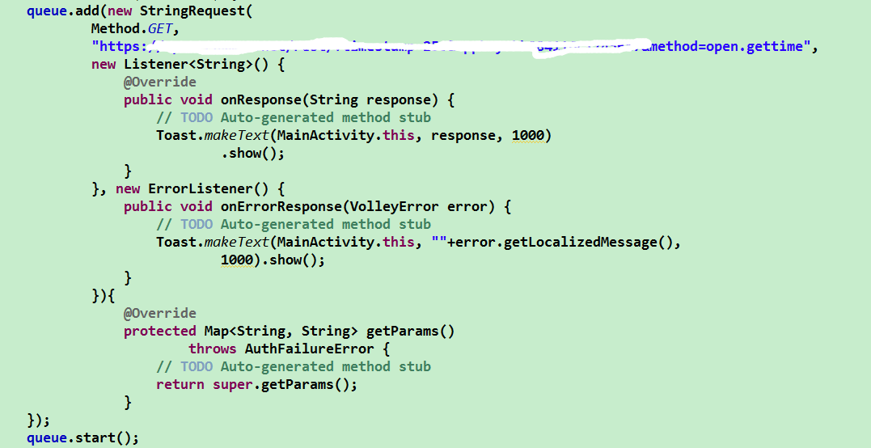
可是这只是指定了HTTP请求方式是POST，那么我们要提交给服务器的参数又该怎么设置呢？很遗憾，StringRequest中并没有提供设置POST参数的方法，但是当发出POST请求的时候，Volley会尝试调用StringRequest的父类——Request中的getParams()方法来获取POST参数，那么解决方法自然也就有了，我们只需要在StringRequest的匿名类中重写getParams()方法，在这里设置POST参数就可以了，代码如下所示：
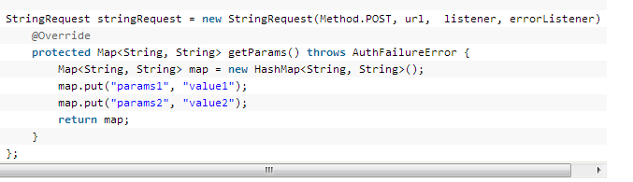

- 获取返回返回jsonObject的 请求：

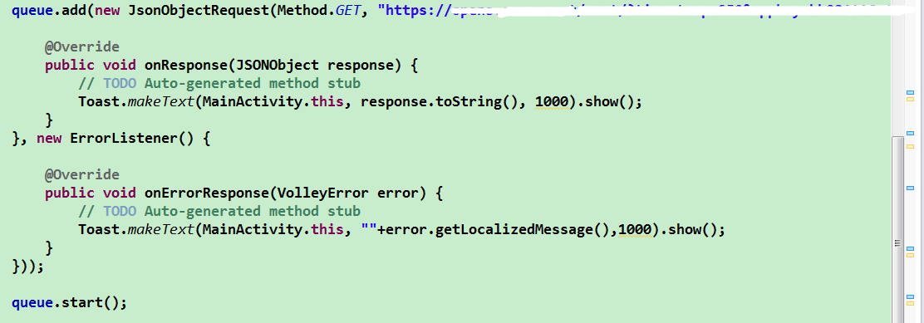
当亲求为post的时候时，new jsonobjectrequest时构造方法使用可以可以传map的构造方法。
其他像jsonarray等的方法也是如此。

Activity被终止之后，如果继续使用其中的Context等，除了无辜的浪费CPU，电池，网络等资源，有可能还会导致程序crash，所以，我们需要处理这种一场情况。
使用Volley的话，我们可以在Activity停止的时候，同时取消所有或部分未完成的网络请求。
执行queue.stop（）就可以了。

